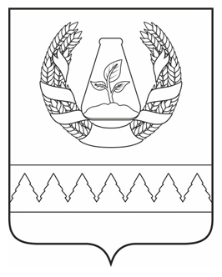

**МИХАЙЛОВСКОЕ РАЙОННОЕ СОБРАНИЕ ДЕПУТАТОВ**

**АЛТАЙСКОГО КРАЯ**

**РЕШЕНИЕ**

16.01.2025 № 2

с. Михайловское

|  |
| --- |
| О выдвижении инициативы о преобразовании муниципального образования муниципальный район Михайловский район Алтайского края путем объединения всех поселений, входящих в состав муниципального образования муниципальный район Михайловский район Алтайского края, и наделения вновь образованного муниципального образования статусом муниципального округа |

В соответствии с частями 2, 3 статьи 13 Федерального закона от 06 октября 2003 № 131-ФЗ «Об общих принципах организации местного самоуправления в Российской Федерации», руководствуясь Уставом муниципального образования муниципальный район Михайловский район Алтайского края, Михайловское районное Собрание депутатов РЕШИЛО:

1.Инициировать процесс преобразования муниципального образования муниципальный район Михайловский район Алтайского края путем объединения Ащегульского сельсовета Михайловского района Алтайского края, Бастанского сельсовета Михайловского района Алтайского края, Малиновоозёрского поссовета сельсовета Михайловского района Алтайского края, Михайловского сельсовета Михайловского района Алтайского края, Назаровского сельсовета Михайловского района Алтайского края, Николаевского сельсовета Михайловского района Алтайского края, Полуямского сельсовета Михайловского района Алтайского края, Ракитовского сельсовета Михайловского района Алтайского края, и наделения вновь образованного муниципального образования статусом муниципального округа (далее – преобразование муниципального образования муниципальный район Михайловский район Алтайского края).

2.Направить настоящее решение в представительные органы Ащегульского сельсовета Михайловского района Алтайского края, Бастанского сельсовета Михайловского района Алтайского края, Малиновоозёрского поссовета сельсовета Михайловского района Алтайского края, Михайловского сельсовета Михайловского района Алтайского края, Назаровского сельсовета Михайловского района Алтайского края, Николаевского сельсовета Михайловского района Алтайского края, Полуямского сельсовета Михайловского района Алтайского края, Ракитовского сельсовета Михайловского района Алтайского края для рассмотрения.

3. Настоящее решение опубликовать в газете «Сельская правда» и обнародовать путем размещения на официальном сайте администрации Михайловского района (<https://mhlaltay.gosuslugi.ru/>) в информационно – коммуникационной сети «Интернет».

4. Контроль за исполнением настоящего решения оставляю за собой.

Председатель Михайловского

районного Собрания депутатов А.А. Бокк